Δευτέρα , 18 Μαΐου Διεθνής ημέρα μουσείων 2020

Το Διεθνές Συμβούλιο Μουσείων (ICOM), επιθυμώντας να αναδείξει το ρόλο των Μουσείων στη σύγχρονη κοινωνία, όρισε από το 1977 τη 18η Μαΐου ως **Διεθνή Ημέρα Μουσείων**.

Το θέμα του φετινού παγκόσμιου εορτασμού είναι **«Μουσεία για την Ισότητα. Ποικιλομορφία και Κοινωνική Συνοχή»**. Με την επιλογή του θέματος αυτού το ICOM επιθυμεί να αναδείξει τον σημαντικό ρόλο των μουσείων στην πολιτική, κοινωνική και πολιτιστική ζωή του κάθε τόπου. Τα μουσεία ως φορείς κοινωνικών αλλαγών και ανάπτυξης, προσφέρουν βιωματικές εμπειρίες για όλους ανεξαιρέτως τους επισκέπτες και αποτελούν σημείο σύνδεσης των διαφόρων κοινοτήτων συμβάλλοντας στην κοινωνική συνοχή.

Επισκεφτείτε ένα μουσείο όταν μπορείτε ή μεταφερθείτε σε αυτό ψηφιακά.

Το **πρώτο βήμα** (αφού έχετε επιλέξει το μουσείο που θα επισκεφθείτε) είναι να **προετοιμάσετε** το παιδί για το πού θα πάει και τι θα δει:

* Συζητείστε με το παιδί για την ονομασία και το είδος του Μουσείου. Τι αντικείμενα και τι είδους εκθέσεις φιλοξενεί;
* Μιλήστε του για τη σημασία και την ομορφιά αυτών που θα δει. Εάν εσείς δεν είστε ενθουσιασμένοι για αυτό που θα δείτε, δεν θα μεταδώσετε χαρά και ενθουσιασμό στο παιδί. Η επίσκεψη σε ένα μουσείο σημαίνει ότι βλέπεις νέα πράγματα ή μαθαίνεις για άλλες χρονικές περιόδους.
* Το **δεύτερο βήμα** είναι να συζητήσετε με το παιδί τους **κανόνες** που πρέπει να ακολουθούμε σε ένα μουσείο. Οι βασικοί κανόνες είναι οι παρακάτω:

ΚΑΝΟΝΕΣ ΜΟΥΣΕΙΩΝ

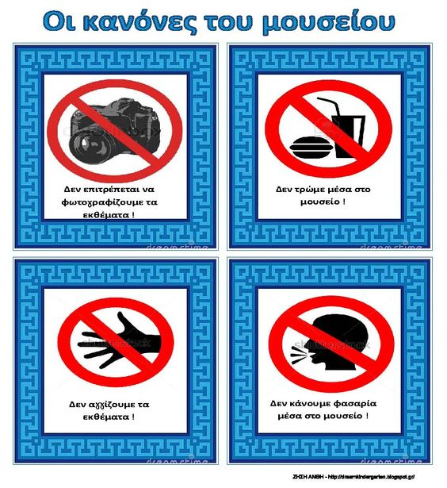

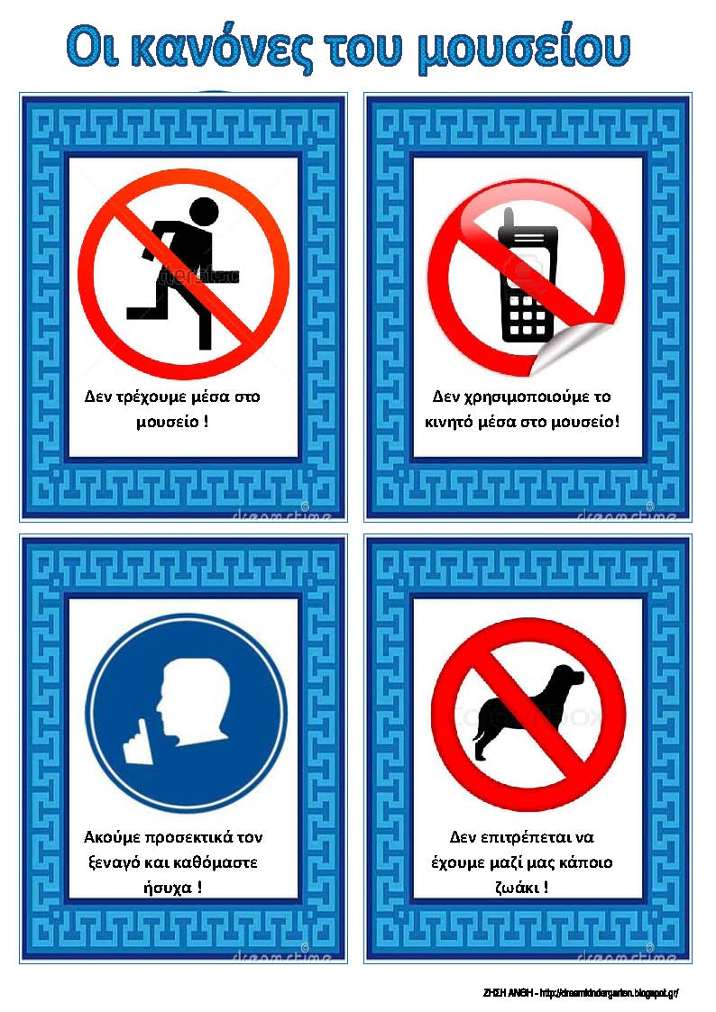

**Συμβουλές:**

1. **Πριν ξεκινήσετε για το μουσείο, επισκεφθείτε την ιστοσελίδα του για να δείτε εάν υπάρχουν οικογενειακά προγράμματα ή/και υλικό για μικρά παιδιά.**
2. **Εάν υπάρχει η δυνατότητα να πλοηγηθείτε εικονικά στους χώρους του μουσείου, κάντε το μαζί με το παιδί. Αυτό βοηθά τα παιδιά να αποκτήσουν μια γενική εικόνα του μουσείου, πριν το επισκεφθούν.**
3. **Επίσης μπορείτε να κάνετε ψηφιακές εφαρμογές σε κάποια μουσεία .Μια πρόταση είναι η παρακάτω από το μουσείο της Ακρόπολης.**

**. Χρωμάτισε την Πεπλοφόρο**

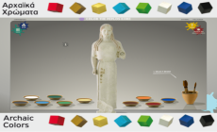

Οι επισκέπτες έχουν τη δυνατότητα συμμετοχής στην εκθεσιακή δράση [**«Αρχαϊκά Χρώματα»**](https://www.theacropolismuseum.gr/el/content/arhaika-hromata-1) στο σπίτι τους, μέσα από το ψηφιακό παιχνίδι [***«Χρωμάτισε την Πεπλοφόρο»***](https://www.theacropolismuseum.gr/peploforos). Εκεί μπορούν να διαλέξουν το πινέλο και τα χρώματα που επιθυμούν, χρωματίζοντας το άγαλμα της Πεπλοφόρου και αποθηκεύοντας ή τυπώνοντας το έργο τους όσες φορές επιθυμούν και με πολλές απίθανες παραλλαγές. Δείτε [**εδώ**](http://www.facebook.com/media/set/?set=a.10151216208497268.476949.205743572267&type=3) μερικά ψηφιακά έργα.

Μην ξεχνάτε τα μουσεία της πόλης μας , του Άργους, το βυζαντινό και το αρχαιολογικό τα όποια έχουμε επισκεφτεί με το νηπιαγωγείο μας και έχουμε παρακολουθήσει αξιόλογα προγράμματα.

**\*\* Τη 18η Μαΐου, η είσοδος σε όλα τα μουσεία είναι ελεύθερη\*\***

Καλές επισκέψεις!